# АННОТАЦИЯ

# ВВЕДЕНИЕ

Развитие информационных технологий с каждым днем все больше влияет на повседневную жизнь людей. Возможности к автоматизации и аналитике данных упрощают множество сфер человеческой жизни. Образовательная сфера не стала исключением.

Данная тенденция в организации учебного процесса стимулирует студентов активнее применять различные инструменты, доступные в информационной среде. Для профессорско-преподавательского состава учебного заведения развитие информационных технологий представляет собой способ ускорить и упростить многие образовательные процедуры, а также открывает возможности по сбору и аналитике больших массивов данных.

В данной статье приводится обзор существующих готовых программных решений, позволяющих осуществить цифровизацию образовательных процессов в высших учебных заведениях. В частности, рассматривается функционал, связанный с учетом посещаемости и сдачи лабораторных и практических работ студентами.

Одним из наиболее перспективных инструментов в данной сфере является программный продукт «1С:Электронный журнал колледжа», разработанный на базе платформы «1С:Предприятие 8.3». Данное решение представляет собой комплексное средство для организации работы преподавателей и администрации в едином информационном пространстве.

Платформа предоставляет пробную версию на заполненной базе данных. Доступ к ней можно получить на сайте производителя. Платформа позволяет вести расписание, учет посещаемости, планировать нагрузку преподавателей. Также платформа предоставляет инструменты для сбора статистики и её аналитики.

Платформа распределяет пользователей по ролям (администратор, преподаватель, студент, куратор). Роль определяет, какой функционал будет доступен пользователю. Доступом к наибольшему функционалу обладают пользователи с ролью «Администратор». Перечень доступных им разделов представлен на рисунке 1.

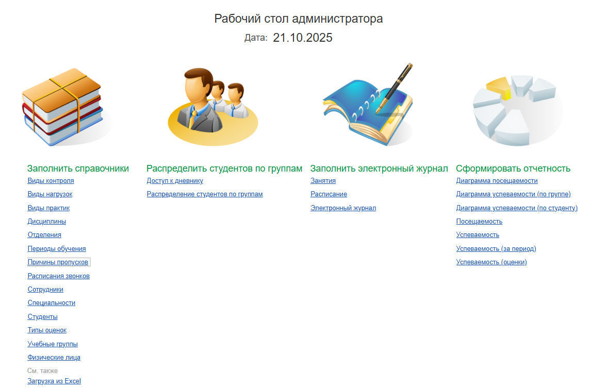

Рисунок 1 – Главная страница Администратора в «1С: Электронный журнал колледжа»

Пользователи с ролью «Преподаватель» работают главным образом с разделом «Электронный журнал», в котором отмечают посещаемость студентов и сдачу ими работ. Его вид представлен на рисунке 2. В качестве отметки можно поставить любой текст, однако сохранится оценка только в том случае, если представляет из себя число в диапазоне от 1 до 5.

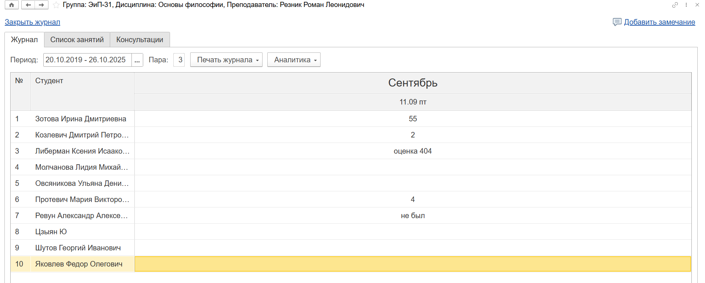

Рисунок 2 – Вид раздела «Электронный журнал»

Для интеграции платформы с информационной средой учебного заведения есть возможность экспорта из внешней базы данных, как средствами платформы, через механизм «Внешние источники данных», так и через промежуточные CSV файлы. Платформа распространяется на платной основе, ее цена составляет от 45 600 рублей.

Другим вариантом является платформа «Moodle» с модулем «Электронный деканат», созданный специально с учетом специфики образования в Российский высших учебных заведениях.